Дата размещения – 28.07.2022
Дата истечения срока проведения независимой антикоррупционной экспертизы (не менее 5 рабочих дней с даты размещения) - 04.08.2022
Почтовый адрес для направления результатов независимой антикоррупционной экспертизы - 420012, г.Казань, ул.Груздева, д.5
e-mail – danila.politov@tatar.ru
На имя начальника отдела проектов планировок МКУ "Управление архитектуры и градостроительства
ИК МО г.Казани" Д.С.Политова

Проект постановления
Исполнительного комитета г.Казани
«О внесении изменений в проект планировки территории "Старое русло реки Казанки и Адмиралтейская слобода", утвержденный постановлением Исполнительного комитета г.Казани от 12.07.2019 №2560»
В целях обеспечения территории градостроительной документацией в соответствии со статьями 42, 45, 46 Градостроительного кодекса Российской Федерации, согласно постановлениям Исполнительного комитета г.Казани от от 28.05.2019 №1963, от 15.12.2021 №3344, Постановление Кабинета Министров РТ от 27.07.2022 №722 постановляю:
1. Внести изменения в проект планировки территории "Старое русло реки Казанки и Адмиралтейская слобода", утвержденный постановлением Исполнительного комитета г.Казани от 12.07.2019 №2560, согласно приложению к настоящему постановлению.
2. Опубликовать настоящее постановление, за исключением перечня координат характерных точек устанавливаемых красных линий, перечня координат характерных точек границ зон планируемого размещения линейного объекта, перечня координат характерных точек границ зон планируемого размещения линейных объектов, подлежащих реконструкции в связи с изменением их местоположения (материалы для служебного пользования), в Сборнике документов и правовых актов муниципального образования города Казани.
3. Разместить настоящее постановление, за исключением перечня координат характерных точек устанавливаемых красных линий, перечня координат характерных точек границ зон планируемого размещения линейного объекта, перечня координат характерных точек границ зон планируемого размещения линейных объектов, подлежащих реконструкции в связи с изменением их местоположения (материалы для служебного пользования), на официальном портале органов местного самоуправления города Казани (www.kzn.ru).
4. Установить, что настоящее постановление вступает в силу со дня его официального опубликования.
5. Контроль за выполнением настоящего постановления возложить на первого заместителя Руководителя Исполнительного комитета г.Казани А.Р.Нигматзянова.

__________________

Приложение
к постановлению
Исполнительного комитета
г.Казани
от__________№_________

Изменения, вносимые в Проект планировки территории "Старое русло реки Казанки и Адмиралтейская слобода", утвержденный Постановлением Исполнительного комитета г.Казани от 12.07.2019 №2560
- В положении о характеристиках планируемого развития территории, о характеристиках объектов капитального строительства жилого, общественно-делового и иного назначения и необходимых для функционирования таких объектов, и обеспечения жизнедеятельности граждан объектов коммунальной, транспортной, социальной инфраструктур:
  - в пункте 3 значение Объема нового жилищного строительства в пределах проекта планировки заменить с «176606 кв.м» на «176726 кв.м»;
  - в пункте 3 Таблицу 1 строку 1.1, 1.2 изложить в следующей редакции:

№ участков | Адрес участка для размещения нового жилищного строительства | Количество  этажей | Общая площадь квартир (кв.м) | Население  (чел.)  при обеспеченности  22,5 кв.м/чел.
1 | 2 | 3 | 4 | 5
1. | Жилые дома с встроенными нежилыми помещениями по ул.Адмиралтейская | Количество этажей до 8 эт.  Этажность до 7эт. | 111000 | 4934

  - в пункте 3 Таблицу 1 строку 1.1, 1.2 изложить в следующей редакции:
№ участков | Адрес участка для размещения нового жилищного строительства | Количество  этажей | Общая площадь квартир (кв.м) | Население  (чел.)  при обеспеченности  22,5 кв.м/чел.
1 | 2 | 3 | 4 | 5
ИТОГО |  |  | 176726 | 7855

  - в пункте 4 Таблицу 2 строки Д-1, Д-2, Ш-1, Г-1-1, Г-1-2 изложить в следующей редакции:
Обозна-чение | Наименование | Ед. изм. | Мощ-  ность | Кол-во | Земель-  ный  участок, га
1 | 2 | 3 | 4 | 5 | 6
 | Детские дошкольные учреждения
Д-1 | Детское дошкольное учреждение | Мест | 340 | 1 | 1,17
Д-2 | Детское дошкольное учреждение  встроенное | Мест | 80 | 1 | 0,1
 | Общеобразовательные учреждения
Ш-1 | Общеобразовательная школа | Мест | 1501 | 1 | 2,7
 | Учреждения жилищно-коммунального хозяйства
Г-1-1 | Паркинг со встроенными нежилыми помещениями, в том числе:нежилые помещения,машиноместа | Машино- мест | 224 | 1 | 1,13
Г-1-2 | Подземные паркинги | Машино- мест | 921 | - | -
 | Объекты инженерной инфраструктуры
К-1 | Котельная (блочно-модульная) | МВт | 23 | 1 | -

  - в пункте 4 в Таблице 2 строку Г-1-3 исключить из редакции;
  - в пункте 4 в Таблицу 2 добавить строку А-1, И-1, И-2 и изложить в следующей редакции:
Обозна-чение | Наименование | Ед. изм. | Мощ-  ность | Кол-во | Земель-  ный  участок, га
1 | 2 | 3 | 4 | 5 | 6
 | Учреждения жилищно-коммунального хозяйства
А-1 | Административное здание реконструируемое | кв.м  работающих | 1200  49 | 1 | 0,27
 | Объекты инженерной инфраструктуры
И-1 | Локальное очистное сооружение | л/с | 111 | - | -
И-2 | Канализационная насосная станция | Куб.м/час | - | - | -

  - в пункте 5.1 значение Строительство улиц местного значения заменить с «4,3 км» на «3,8 км»;
  - в пункте 6 добавить подпункт 6.1.2 и изложить в следующей редакции:
«6.1.2. В том числе: Водопотребление для территории проекта внесения изменений в Проект планировки территории "Старое русло реки Казанки и Адмиралтейская слобода" - 1757,0 куб.м/сут. Предусмотрена прокладка уличных сетей общей протяженностью ориентировочно – 2,0км».
  - в пункте 6 добавить подпункт 6.2.2 и изложить в следующей редакции:
«6.2.2. В том числе: Водоотведение для территории проекта внесения изменений в Проект планировки территории "Старое русло реки Казанки и Адмиралтейская слобода" - 1356,85 куб.м/сут. Предусмотрено строительство КНС, а также прокладка сетей общей протяженностью ориентировочно – 2,1 км».
  - в пункте 6 добавить подпункт 6.3.2 и изложить в следующей редакции:
«6.3.2. В том числе: Дождевая канализация для территории проекта внесения изменений в Проект планировки территории "Старое русло реки Казанки и Адмиралтейская слобода" - 774,3л/сек. Для отвода дождевых и талых вод с территории ППТ, предусматривается создание системы дождевой канализации с очисткой стоков в локальных очистных сооружениях ливневых стоков, размещаемых в северной части территории ППТ. Отвод дождевых и талых стоков предлагается отводить в пруд Адмиралтейский. Протяженность трубопроводов ориентировочно – 1,62 км».
  - в пункте 6 добавить подпункт 6.4.1 и изложить в следующей редакции:
«6.4.1. В том числе: Теплоснабжение для территории проекта внесения изменений в Проект планировки территории "Старое русло реки Казанки и Адмиралтейская слобода" - Общее потребление тепла – 22,062МВт. Предусмотрено строительство 1 котельной. Протяженность тепловых сетей в двухтрубном исполнении ориентировочно составит – 0,78 км».
  - в пункте 6 добавить подпункт 6.5.1 и изложить в следующей редакции:
«6.5.1. В том числе: Электроснабжение для территории проекта внесения изменений в Проект планировки территории "Старое русло реки Казанки и Адмиралтейская слобода" - Электропотребление (мощность) – 4191,52кВт. Предусмотрено строительство БРТП 6/0,4 кВ (1 шт.), ТП (2 шт.), протяженность электрических сетей напряжением 6кВ ориентировочно составит – 2,9 км. Протяженность электрических сетей напряжением 0,4кВ ориентировочно составит – 2,2 км».
  - в пункте 6 добавить подпункт 6.6.1 и изложить в следующей редакции:
«6.6.1. В том числе: Газоснабжение для территории проекта внесения изменений в Проект планировки территории "Старое русло реки Казанки и Адмиралтейская слобода" - Газоснабжение – общий расход газа 2153,3 м3/час. Предусмотрено строительство ГРПШ для закольцовки газопровода низкого давления. Протяженность проектируемых газопроводов:
- среднего давления ориентировочно составит -0,4км;
- низкого давления ориентировочно составит -0,28км;»
  - в пункте 6 добавить подпункт 6.7.1 и изложить в следующей редакции:
«6.7.1. В том числе: Сети связи для территории проекта внесения изменений в Проект планировки территории "Старое русло реки Казанки и Адмиралтейская слобода" - Для обеспечения населения системой связи предусмотрена установка домовых шкафов. Протяженность сетей связи ориентировочно составит – 1,56 км».
  - в пункте 8 добавить подпункт 8.1 и изложить в следующей редакции:
«8.1. Озелененные территории общего пользования для территории проекта внесения изменений в Проект планировки территории "Старое русло реки Казанки и Адмиралтейская слобода".
На территории проекта внесении изменений Картой природно-рекреационного комплекса (ПРК) городского округа Казань в рамках Генерального плана городского округа Казань предусмотрено ПРК общей площадью 61,40 га (парк ландшафтно-исторический (проектный) «Старое русло Казанки»), в границах ППТ располагаются 1,48 га. Настоящим ППТ уточняются границы указанной территории по западной границе ППТ, по границам устанавливаются красные линии. На территории проектирования «зеленые ядра» территории Картой природно-рекреационного комплекса городского округа Казань не предусмотрены. Проектом внесении изменений предусматривается размещение двух скверов площадью 0,17 га и 0,52 га и одного бульвара площадью 0,33 га».
1.16. Дополнить Положение разделом VII. Положение об очередности планируемой застройки территории, ограниченной улицей Адмиралтейская, железнодорожной линией Казанского отделения Горьковской железной дороги в городе Казань, старым руслом реки Казанка, Петрушкиным двором по улице Адмиралтейская.

«VII. Положение об очередности планируемой застройки территории, ограниченной улицей Адмиралтейская, железнодорожной линией Казанского отделения Горьковской железной дороги в городе Казань, старым руслом реки Казанка, Петрушкиным двором по улице Адмиралтейская.
Этапы реализации проекта:

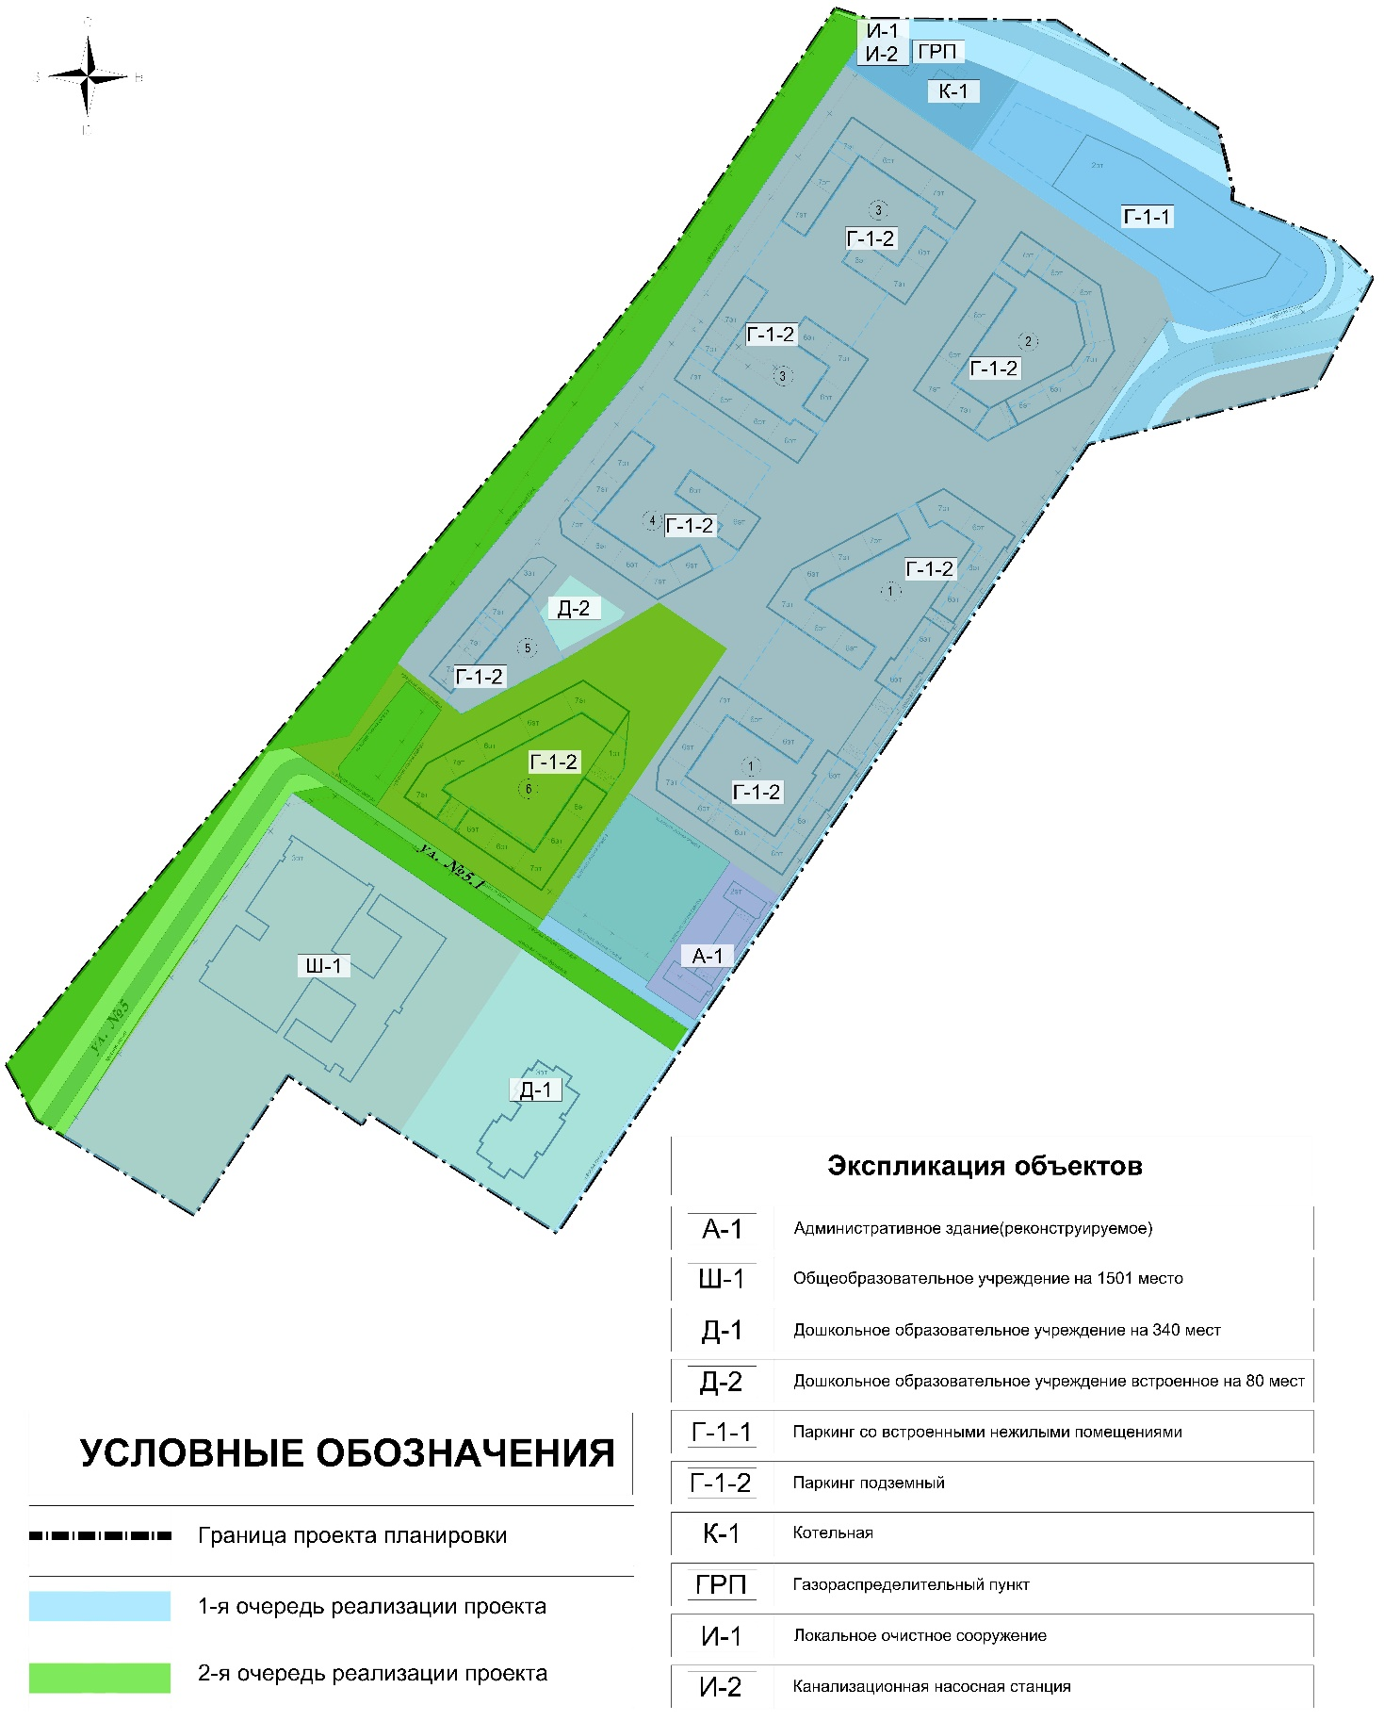

Первая очередь застройки территории.
- Дом №1 (получение разрешения на строительство, строительство, получение разрешения на ввод в эксплуатацию).
- Инженерные сооружения: котельная, ГРП, КНС, ЛОС (строительство).
- Дом №2 (получение разрешения на строительство, строительство, получение разрешения на ввод в эксплуатацию).
- Дом №3 (получение разрешения на строительство, строительство, получение разрешения на ввод в эксплуатацию).
- Дом №4 (получение разрешения на строительство, строительство, получение разрешения на ввод в эксплуатацию).
- Дом №5 с встроенным дошкольным образовательным учреждением на 80 мест (получение разрешения на строительство, строительство, получение разрешения на ввод в эксплуатацию).
- Дом №6 (получение разрешения на строительство, строительство).
- Административное здание (получение разрешения на реконструкцию, реконструкция, получение разрешения на ввод в эксплуатацию).
- Сквер между жилым домом №6 и административным зданием (строительство).
- Дошкольное образовательное учреждение на 340 мест (образование земельного участка, подготовка ПиР и ПСД, прохождение экспертизы).
- Общеобразовательное учреждение на 1501 место (образование земельного участка, подготовка ПиР и ПСД, прохождение экспертизы).
- Участок улицы №5 и улицы №5.1 с прокладкой инженерных коммуникаций и организацией парковочных мест для ДОУ на 340 мест и ГОУ на 1501 место в красных линиях улиц (строительство);
- Паркинг со встроенными нежилыми помещениями (получение разрешения на строительство, строительство, получение разрешения на ввод в эксплуатацию).

Примечание: Проведение строительных работ в каждой очереди строительства возможно вести параллельно. Возможна корректировка этапа строительства в зависимости от включения социальных объектов в государственную программу софинансирования.

Вторая очередь застройки территории.
- Дом №6 (получение разрешения на ввод в эксплуатацию).
- Бульвар вдоль улицы №5.1. Сквер вблизи жилых домов №5 и №6 (строительство).
- Рекреационная зона старого русла р. Казанка в границах внесения изменений в ППТ в соответствии с Постановлением ИК МО г.Казани от 05.07.2021 №1640 (строительство).

Примечание:
      - Проведение строительных работ в каждой очереди строительства возможно вести параллельно. Возможна корректировка этапа строительства в зависимости от включения социальных объектов в государственную программу софинансирования.
- На территории планируемого жилого дома №6 (п.7.7.) до начала реализации 2-ой очереди строительства и ввода в эксплуатацию паркинга со встроенными нежилыми помещениями (п.7.5.) предусмотрено размещение машиномест для жилых домов №1, №2 и административного здания.
Освоение территории, расположенной в санитарно-защитной зоне от предприятия ООО «Ташкояр», будет возможно после проведения комплекса мероприятий по сокращению санитарно-защитной зоны в порядке, предусмотренном Правилами установления санитарно-защитных зон и использования земельных участков, расположенных в границах санитарно-защитных зон (утв. Постановлением Правительства РФ от 3 марта 2018 г. № 222)(в настоящий момент в СЗЗ от предприятия ООО «Ташкояр» находятся дома №5,№6 и общеобразовательное учреждение на 1501 мест).
На перспективу развития возможна реконструкция котельной с увеличением ее мощности до 30МВт.

2. Фрагмент чертежа Проекта планировки с указанием красных линий, границ существующих и планируемых элементов планировочной структуры, границ зон планируемого размещения объектов капитального строительства изложить согласно приложению №1 к настоящим изменениям, дополнив перечнем координат характерных точек устанавливаемых красных линий согласно приложению №2.
Перечень координат характерных точек красных линий является документом служебного пользования и не подлежит публикации в Сборнике документов и правовых актов муниципального образования города Казани и размещению на официальном портале органов местного самоуправления г.Казани (www.kzn.ru).

Приложение №1 к изменениям,
вносимым в проект планировки
территории "Старое русло реки
Казанки и Адмиралтейская слобода",
утвержденный Постановлением
Исполнительного комитета г.Казани
от 12.07.2019 № 2560

